Приложение

к распоряжению Администрации города
от 15.05.2018 № 5509

Перечень мест, запрещенных для купания, на водных объектах,
расположенных в границах города Челябинска, в 2018 году

№ п/п | Наименование водоема | Адрес расположения (привязка к местности) | Форма собственности
1 | 2 | 3 | 4
Ленинский район
1. | Озеро Смолино | пос. Сухомесово, район перекачивающей насосной станции | не разграничена
2. | Озеро Смолино | пересечение ул. Бобруйской и ул. Новороссийской | не разграничена
3. | Озеро Смолино | ул. Василевского, д. 4, ул. Магнитогорская, д. 5 | муниципальная
4. | Озеро Смолино | ул. 4-я Бирская | не разграничена
5. | Озеро Смолино | пос. Береговой, ул. 1-я Ямпольская | муниципальная
6. | Пруд «Девичьи слезы» | ул. Агалакова, ул. Южный бульвар | не разграничена
Центральный район
7. | Шершневское водохранилище | пляж «Городской» (в районе плотины гидротехнического сооружения Шершневского гидроузла) | муниципальная
8. | Шершневское водохранилище | пляж «Западный» (в районе дамбы гидротехнического сооружения Шершневского гидроузла) | не разграничена
9. | Шершневское водохранилище | пляж «Белый парус» (в районе дамбы гидротехнического сооружения Шершневского гидроузла) | не разграничена
10. | Шершневское водохранилище | севернее пляжа санатория «Волна» | не разграничена
11. | «Шершневский карьер» | Челябинский городской бор пос. Шершневские Каменные Карьеры | Челябинская область
12. | «Голубой карьер» | пос. Уфимские Каменные Карьеры, юго-восточная часть Челябинского городского бора, район Митрофановского кладбища | Челябинская область
13. | Карьер «Изумрудный» | Челябинский городской бор | Челябинская область
14. | Карьер «Сопливчик» | Челябинский городской бор, возле Челябинского госпиталя для ветеранов войны | Челябинская область
15. | Карпов пруд | в западной части пос. Шершни | Российская Федерация
16. | Река Миасс | излучина р. Миасс | не разграничена
1 | 2 | 3 | 4
17. | Река Миасс | ул. Университетская Набережная (напротив д. 36) и плотина «Коммунар» | не разграничена
Калининский район
18. | Река Миасс | ACADEM Riverside, ул.Университетская Набережная, 44 | Российская Федерация
19. | Река Миасс | в районе Троицкого моста | муниципальная
20. | Река Миасс | в районе домов 7в, 9а, 11, 11а по улице Набережной | не разграничена
21. | Река Миасс | в районе Ленинградского моста (ул. Набережная) | не разграничена
Курчатовский район
22. | Река Миасс | справа от пешеходного моста на остров Заячий в районе ул. Болейко (напротив д. 4); в районе сквера имени Челюскинцев и Городской клинической больницы № 5 г. Челябинска | не разграничена
23. | Карьер | микрорайон Градский Прииск | не разграничена
Металлургический район
24. | Река Миасс | в районе гидротехнического сооружения Мельзавода «Победа» | не разграничена
25. | Река Миасс | в районе Першинского выпуска ПАО «Челябинский металлургический комбинат» | не разграничена
26. | Река Миасс | по обе стороны понтонного пешеходного моста ул. Калмыкова | не разграничена
27. | Карьер | в районе ул. Байкальской, гаражно-строительный кооператив 502, гаражно-строительный кооператив 504 | не разграничена
Советский район
28. | Озеро Синеглазово | в районе ул. Подгорной (пос. Новосинеглазовский) | не разграничена
29. | Озеро Исаково | в районе ул. Морозова | не разграничена

Место № 1, запрещенное для купания

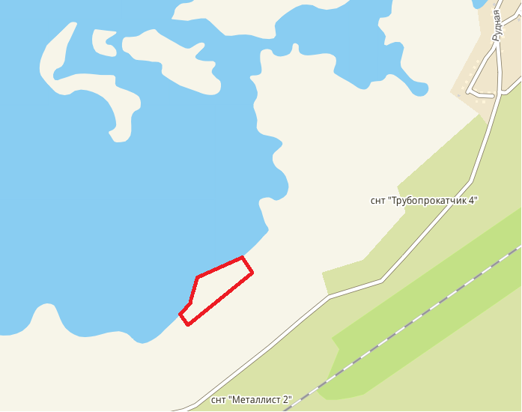
Описание места:

Место (для установки запрещающего знака «Купание запрещено») расположено в районе перекачивающей насосной станции пос. Сухомесово (собственность не разграничена).

Место № 2, запрещенное для купания

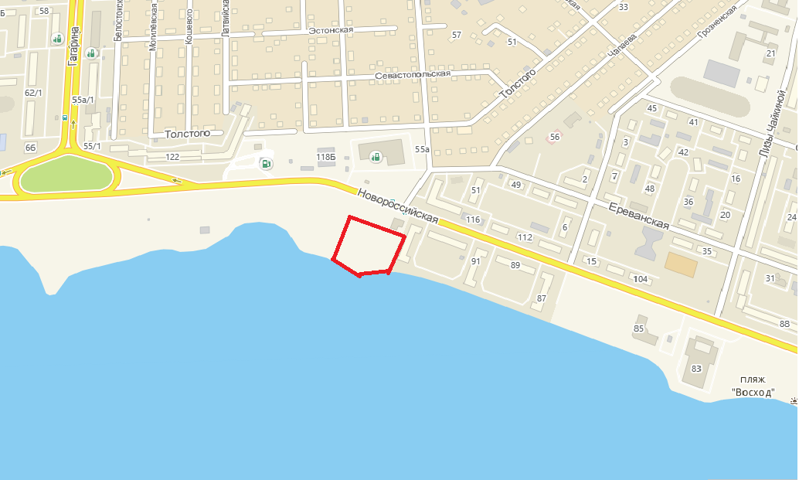
Описание места:

Место (для установки запрещающего знака «Купание запрещено») расположено в районе пересечения ул. Бобруйской и ул. Новороссийской (собственность не разграничена).
Место № 3, запрещенное для купания

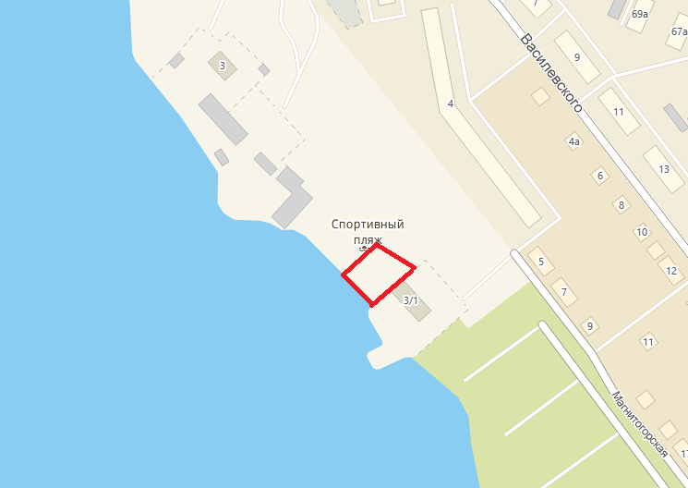
Описание места:

Место (для установки запрещающего знака «Купание запрещено») расположено в районе ул. Василевского, д. 4 и ул. Магнитогорской, д. 5 (муниципальная собственность).
Место № 4, запрещенное для купания

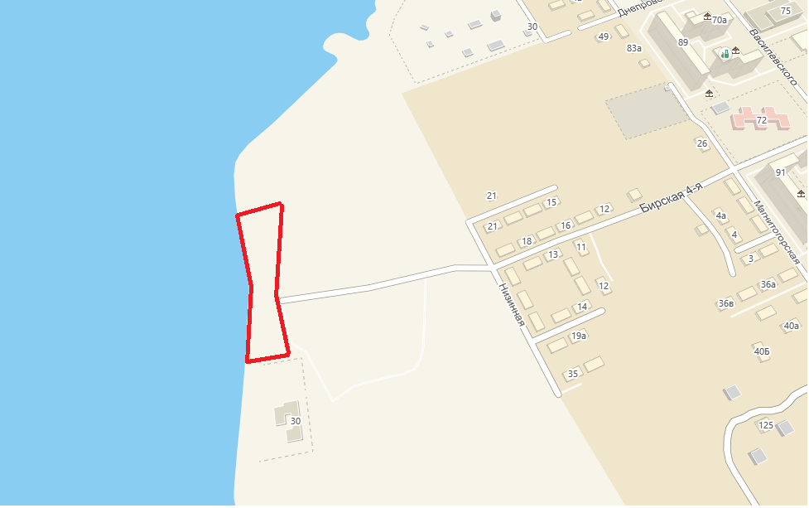
Описание места:

Место (для установки запрещающего знака «Купание запрещено») расположено в районе ул. 4-й Бирской (собственность не разграничена).
Место № 5, запрещенное для купания

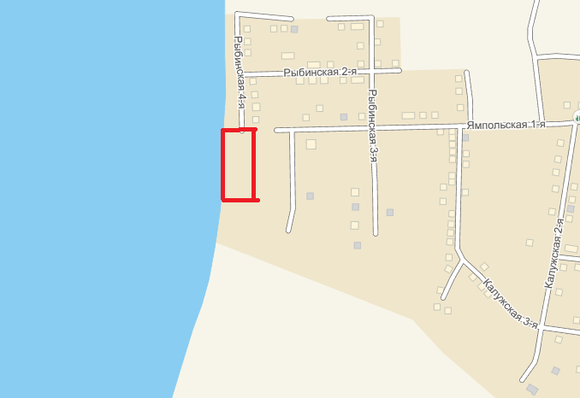
Описание места:

Место (для установки запрещающего знака «Купание запрещено») расположено в районе ул. 1-й Ямпольской (муниципальная собственность).
Место № 6, запрещенное для купания

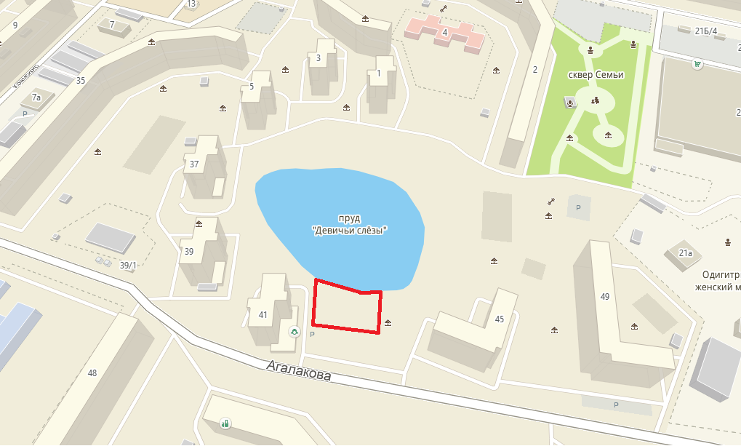
Описание места:

Место (для установки запрещающего знака «Купание запрещено») расположено в районе ул. Агалакова и ул. Южный Бульвар (собственность не разграничена).
Место № 7, запрещенное для купания

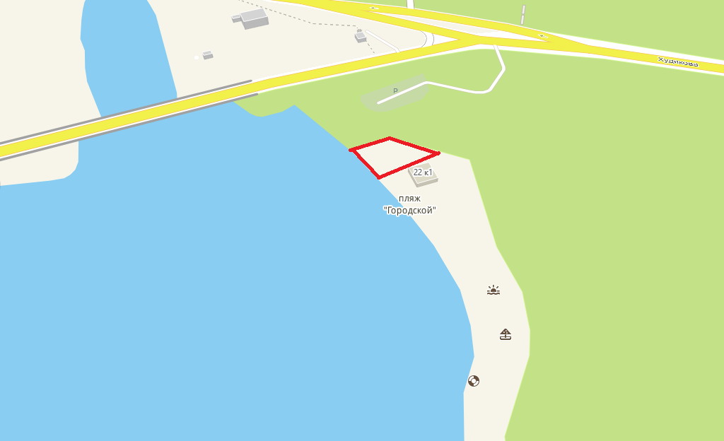
Описание места:

Место (для установки запрещающего знака «Купание запрещено») расположено в районе плотины гидротехнического сооружения Шершневского гидроузла (муниципальная собственность).
Место № 8, запрещенное для купания

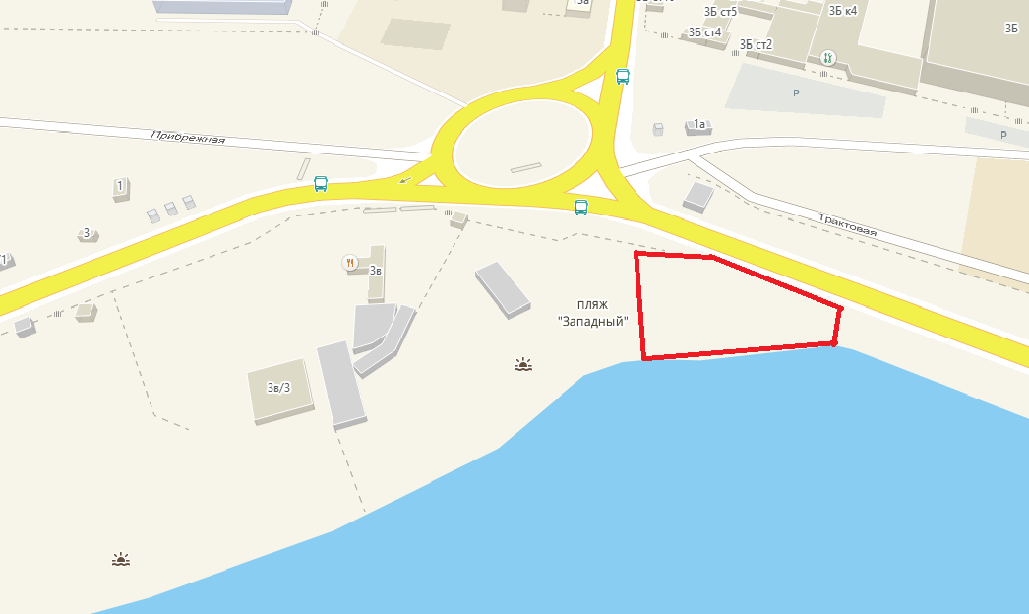
Описание места:

Место (для установки запрещающего знака «Купание запрещено») расположено в районе дамбы гидротехнического сооружения Шершневского гидроузла пляжа «Западный» (собственность не разграничена).
Место № 9, запрещенное для купания

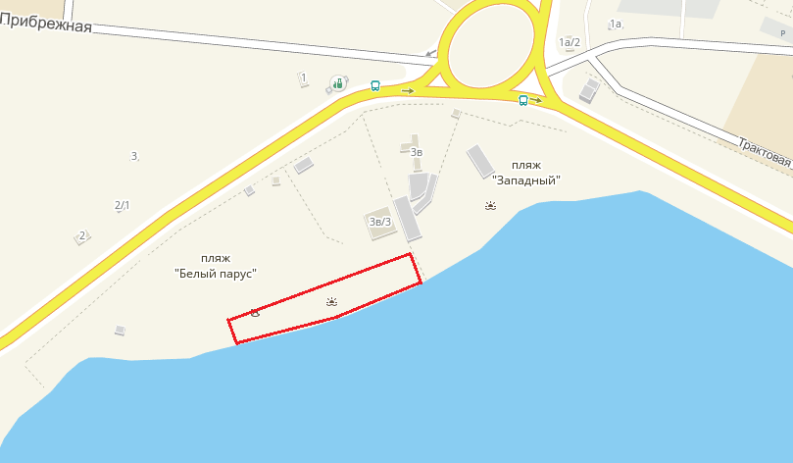
Описание места:

Место (для установки запрещающего знака «Купание запрещено») расположено в районе дамбы гидротехнического сооружения Шершневского гидроузла пляжа «Белый парус» (собственность не разграничена).

Место № 10, запрещенное для купания

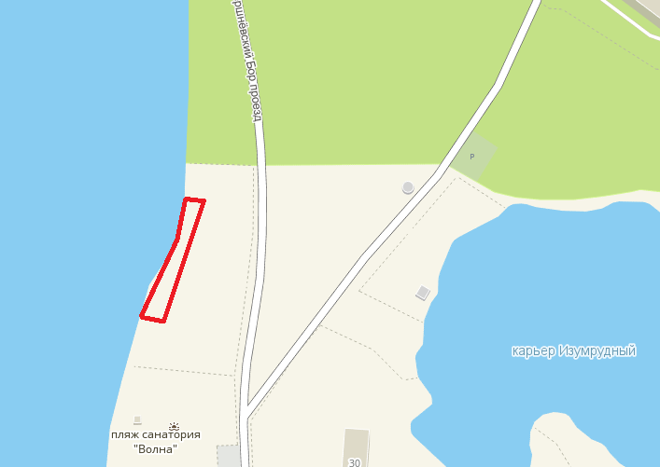
Описание места:

Место (для установки запрещающего знака «Купание запрещено») расположено севернее пляжа санатория «Волна» (собственность не разграничена).
Места № 11, запрещенные для купания

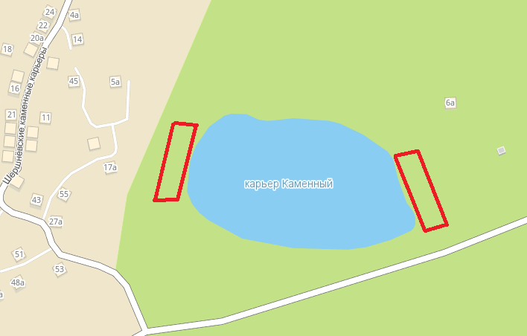
Описание мест:

Места (для установки запрещающих знаков «Купание запрещено») расположены в районе Шершневского карьера на территории Челябинского городского бора (собственность Челябинской области).
Места № 12, запрещенные для купания

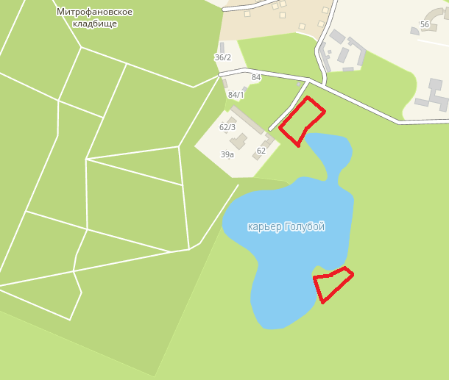
Описание мест:

Места (для установки запрещающих знаков «Купание запрещено») расположены в районе Голубого карьера, юго-восточная часть Челябинского городского бора, район Митрофановского кладбища (собственность Челябинской области).
Места № 13, запрещенные для купания

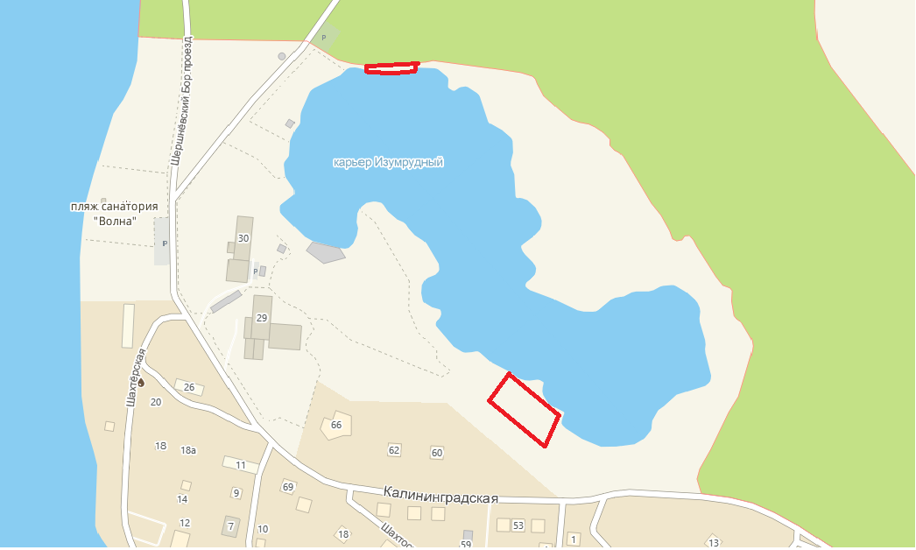
Описание мест:

Места (для установки запрещающих знаков «Купание запрещено») расположены в районе Челябинского городского бора (карьер «Изумрудный») (собственность Челябинской области).
Место № 14, запрещенное для купания

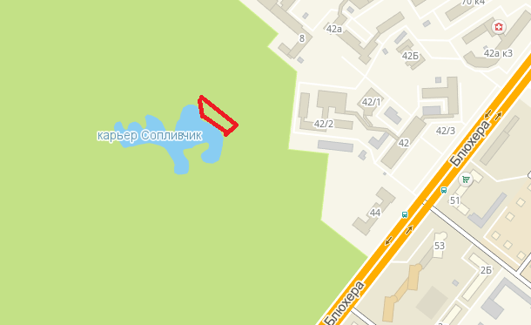
Описание места:

Место (для установки запрещающего знака «Купание запрещено») расположено в Челябинском городском бору, около Челябинского госпиталя для ветеранов войны (собственность Челябинской области).
Места № 15, запрещенные для купания

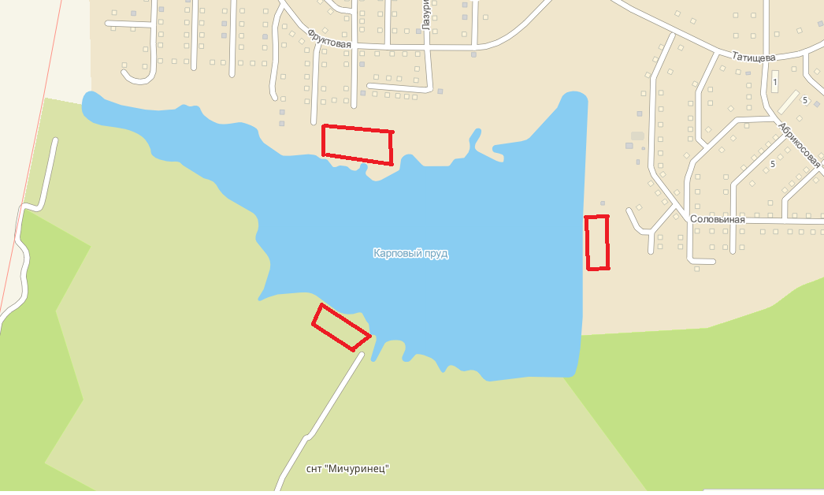
Описание мест:

Места (для установки запрещающих знаков «Купание запрещено») расположены в районе западной части пос. Шершни (Карпов пруд) (собственность Российской Федерации).
Место № 16, запрещенное для купания

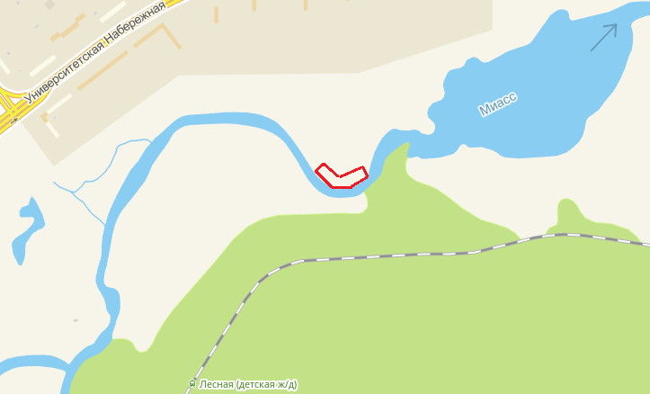
Описание места:

Место (для установки запрещающего знака «Купание запрещено») расположено в районе излучины реки Миасс (собственность не разграничена).
Место № 17, запрещенное для купания

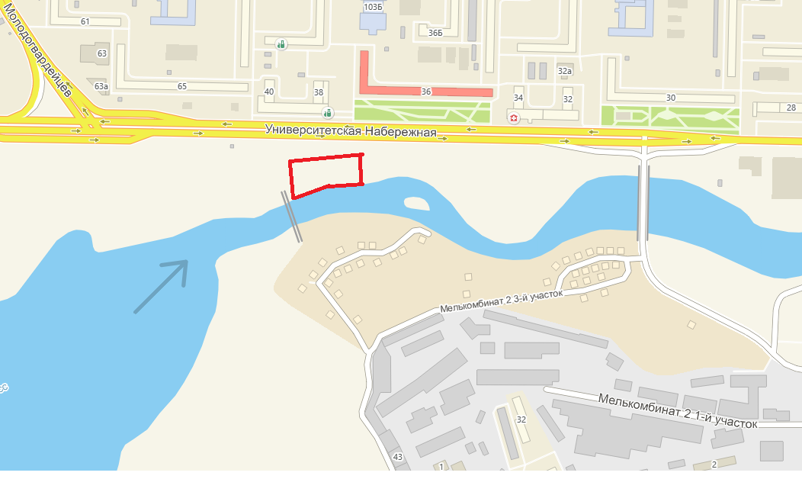
Описание места:

Место (для установки запрещающего знака «Купание запрещено») расположено в районе ул. Университетской Набережной (напротив дома 36)
и плотины Коммунар (собственность не разграничена).
Место № 18, запрещенное для купания

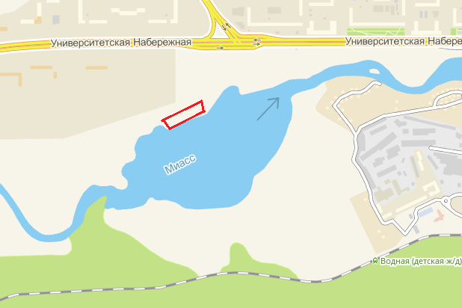
Описание места:

Место (для установки запрещающего знака «Купание запрещено») расположено на берегу пруда «Коммунар» на реке Миасс, напротив дома 44 по ул. Университетской Набережной (собственность Российской Федерации).
Места № 19, запрещенные для купания

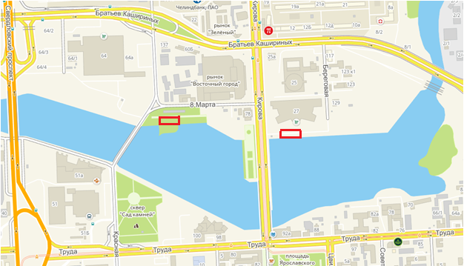

Описание мест:

Места (для установки запрещающих знаков «Купание запрещено») расположены в районе Троицкого моста (муниципальная собственность).

Места № 20, запрещенные для купания

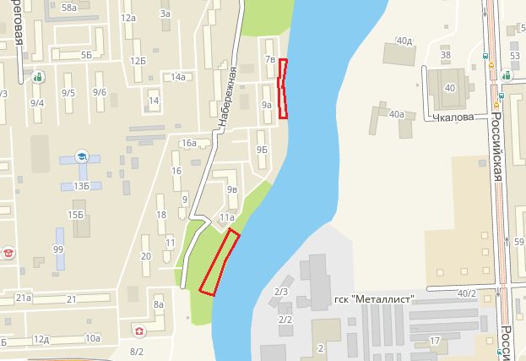
Описание мест:

Места (для установки запрещающих знаков «Купание запрещено») расположены в районе домов 7в, 9а, 11, 11а по улице Набережной (собственность не разграничена).
Место № 21, запрещенное для купания

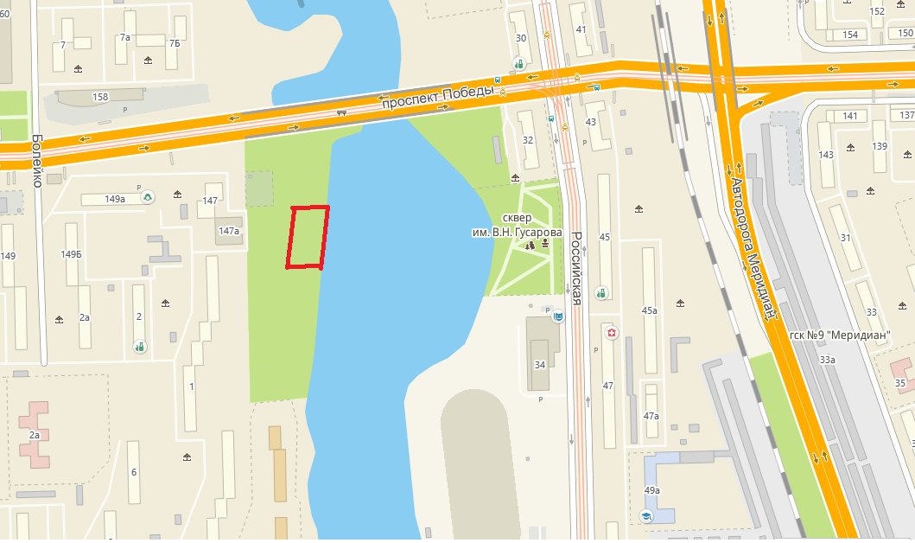
Описание места:

Место (для установки запрещающего знака «Купание запрещено») расположено в районе Ленинградского моста (ул. Набережная) (собственность не разграничена).

Места № 22, запрещенные для купания

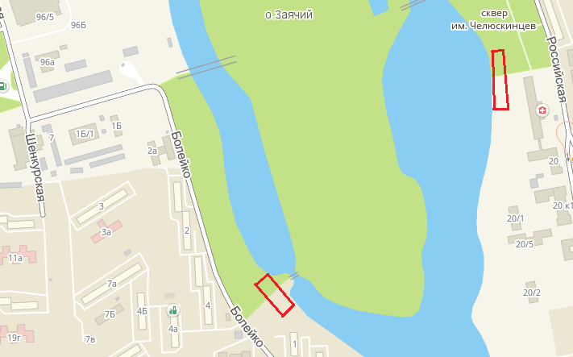
Описание мест:

Места (для установки запрещающих знаков «Купание запрещено») расположены в районе пешеходного моста на остров Заячий по ул. Болейко (напротив д. 4); в районе сквера им. Челюскинцев и ГКБ № 5 (собственность не разграничена).
Места № 23, запрещенные для купания

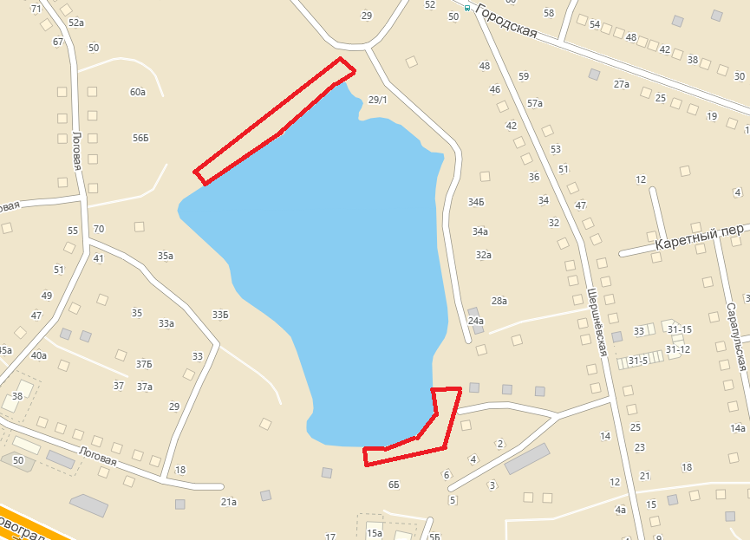
Описание мест:

Места (для установки запрещающих знаков «Купание запрещено») расположены в северной и южной частях карьера мкр. Градский Прииск (собственность не разграничена).

Место № 24, запрещенное для купания

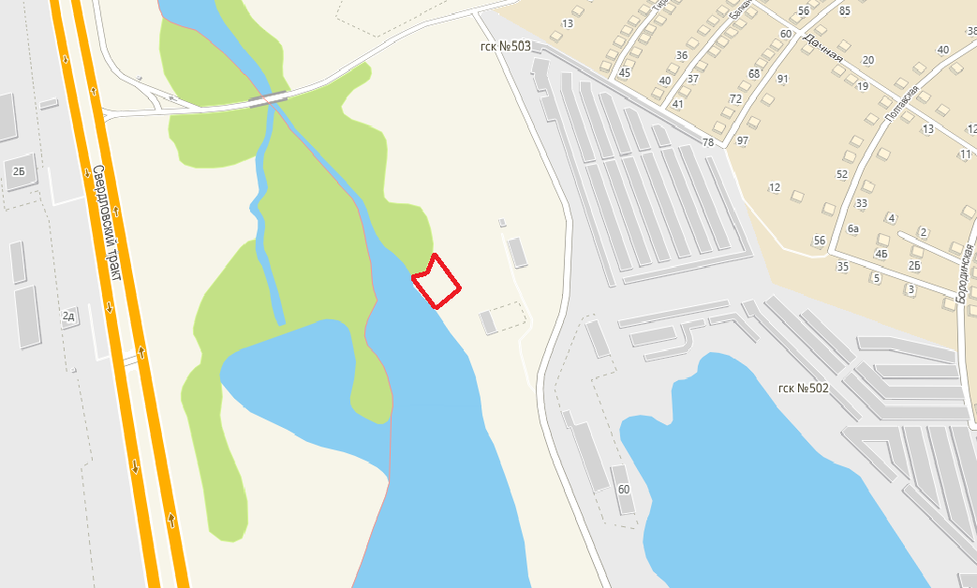
Описание места:

Место (для установки запрещающего знака «Купание запрещено») расположено в районе гидротехнического сооружения Мельзавода «Победа» на р. Миасс (собственность не разграничена).
Место № 25, запрещенное для купания

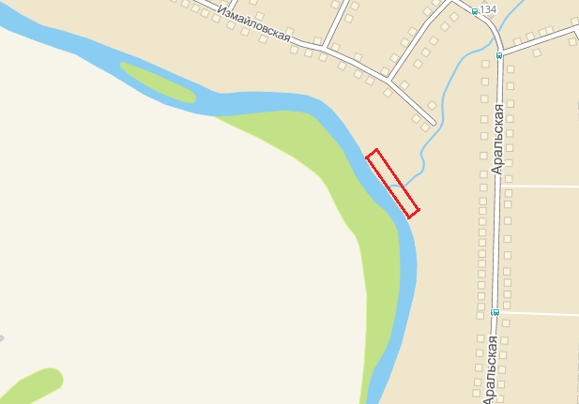
Описание места:

Место (для установки запрещающего знака «Купание запрещено») расположено в районе Першинского выпуска ПАО «ЧМК» (собственность не разграничена).

Места № 26, запрещенные для купания

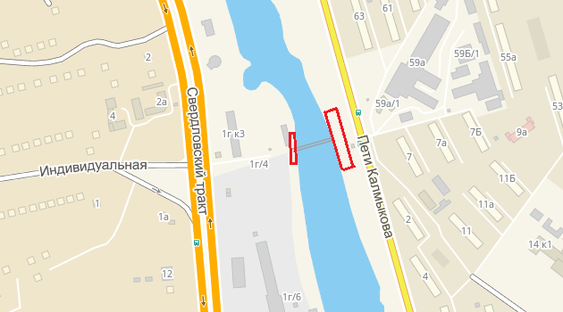
Описание мест:

Места (для установки запрещающих знаков «Купание запрещено») расположены в районе понтонного пешеходного моста ул. Калмыкова (собственность не разграничена).
Места № 27, запрещенные для купания

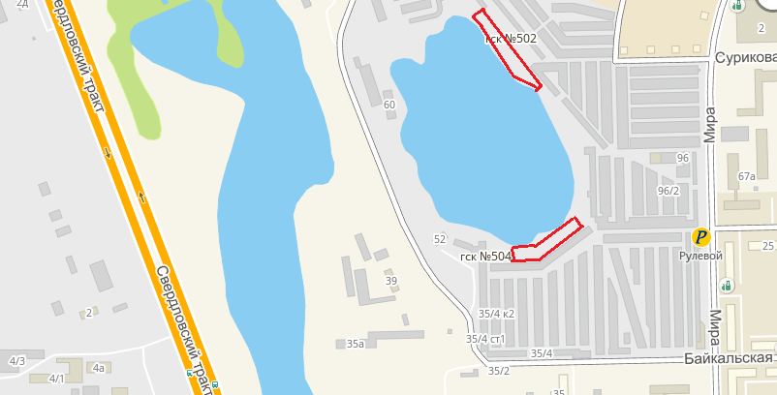
Описание мест:

Места (для установки запрещающих знаков «Купание запрещено») расположены около карьера в районе ул. Байкальской, ГСК 502, ГСК 504 (собственность не разграничена).

Место № 28, запрещенное для купания

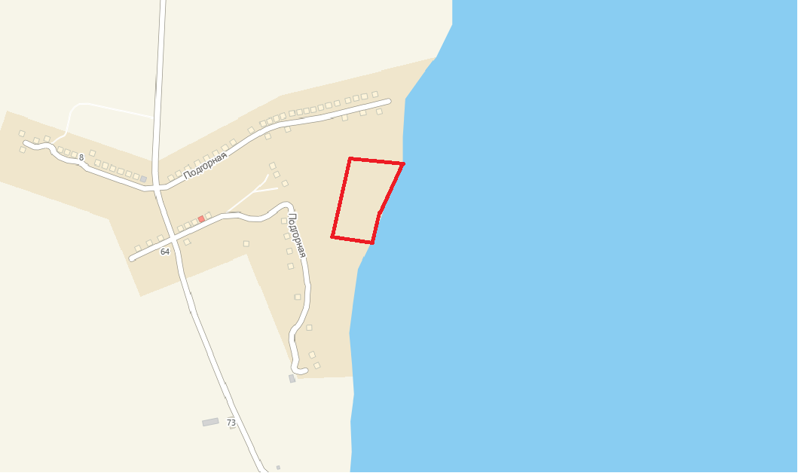
Описание места:

Место (для установки запрещающего знака «Купание запрещено») расположено в районе ул. Подгорной (пос. Новосинеглазовский) (собственность не разграничена).
Место № 29, запрещенное для купания

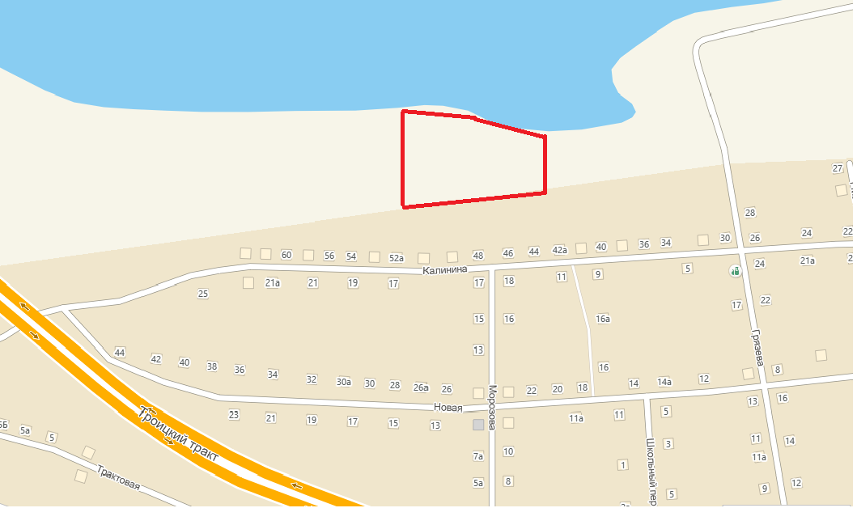
Описание места:

Место (для установки запрещающего знака «Купание запрещено») расположено в районе ул. Морозова (собственность не разграничена).

Начальник Управления по обеспечению
безопасности жизнедеятельности
населения города Челябинска А. В. Рымарев

